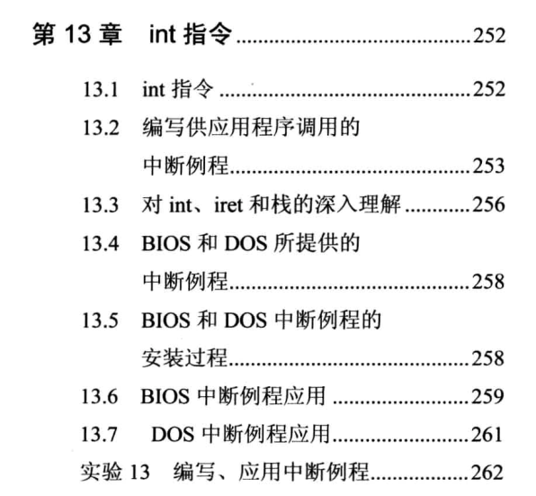

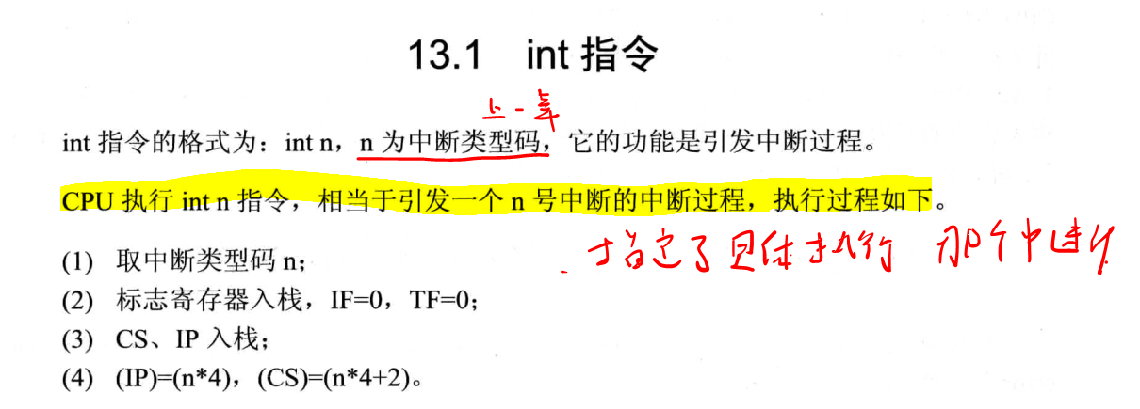



你可以认为iret是int指令版本的ret

**像pushf和jcxz和int指令自动把cs和ip压入栈中的释义图结构**

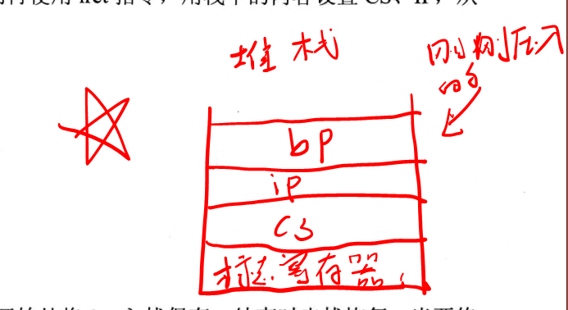

**bios执行的整个流程（指令级）**

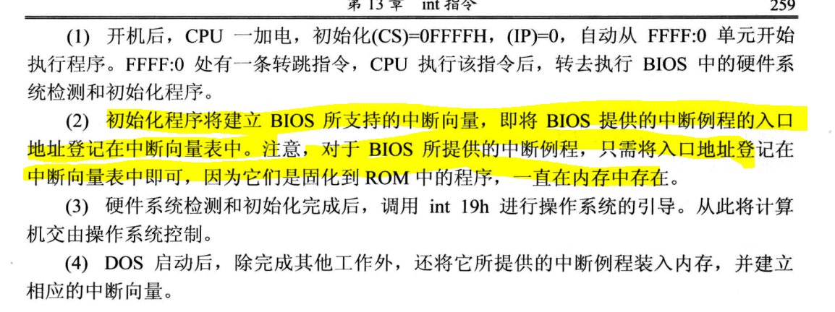

**中断程序为我们提供了封装了一个类，可以这样去理解，这个中断类int 10h中包含多个子类，我们用 ah ，9来定义到底是哪个子类，类具体信息参考8086文献**

